**Regulation der Populationsgröße**

**Aufgaben:**

**1 Einflussfaktoren**

Auf Populationen wirken sowohl dichteabhängige wie auch dichteunabhängige Ein­fluss­­fak­toren ein.

1.1 Stellen Sie anhand der Angaben von M1 dichteabhängige und dichteunabhängige Einfussfaktoren tabellarisch gegenüber.

1.2 Ergänzen Sie zwei weitere dichteabhängige Einflussfaktoren.

1.3 Begründen Sie, warum dichteabhängige Faktoren regulierend wirken, dichteunab­hän­gi­ge Faktoren dagegen nicht.

**2 Regelkreise**

2.1 Formulieren Sie als einfache mathematische Gleichung die Beziehung von Geburten­rate, Sterberate und Wachstumsrate (M2).

2.2 Ergänzen Sie gemäß den Angaben in M3 die Beschriftung in den leeren Kästen von B1 sowie die Vorzeichen in den Kreisen. Überprüfen Sie, ob jeweils ein Regelkreis vorliegt.

2.3 Elefanten benötigen sehr viel Pflanzennahrung: Gras, Kräuter sowie Zweige und Rinden von Bäumen.

Legen Sie ein Schema an, das zeigt, wie die begrenzt vorkommende Vegetation in der afrikanischen Savanne die Populationsgröße der Elefanten über die Geburtenrate reguliert.

2.4 Blattläuse vermehren sich im Frühling explosionsartig. Sie dienen sowohl den Larven als auch den erwachsenen Tieren der Marienkäfer als Nahrung.

Legen Sie ein Schema an, das zeigt, wie die Menge an Marienkäfern die Populations­größe der Blattläuse über die Sterberate reguliert.

2.5 Fregattvögel brüten z. B. auf den Galapagos-Inseln in Kolonien von mehreren tausend Tieren. Sie errichten ihre Nester bevorzugt in den Kronen hoher Bäume, die auf diesen Inseln nicht gerade häufig sind.

Legen Sie ein Schema an, das zeigt, wie die Verfügbarkeit von Nistbäumen die Popula­tionsgröße der Fregattvögel über Geburten- und Sterberate reguliert.

**3 Fressfeind-Beute-Zyklen**

3.1 Beschreiben Sie die Kurvenverläufe in B2 (M4).

3.2 Erklären Sie die Kurvenverläufe in B2.

3.3 Begründen Sie, warum in B2 zwei verschiedene Maßstäbe bei den y-Achse verwendet werden.

**Materialien:**

**M1 Einflussfaktoren**

Bei der langfristigen Beobachtung von Populationsgrößen stellt man Schwankungen fest, die von verschiedenen Faktoren abhängen können. Dazu gehören Wetterereignisse – also z. B. länger anhaltende Regen- oder Trockenperioden, lange und sehr kalte Winter, längere Abschnitte mit großer Hitze im Sommer – Überflutungen oder Waldbrände. Beispielsweise auf eine Kaninchen-Population wirken aber auch biotische Faktoren ein wie die Anzahl der Fress­feinde (Bussard, Fuchs), Parasiten oder Krankheitserreger.

**M2 Fachbegriffe zur Populationsgröße**

Während sich Einzeller durch Zweiteilung vermehren, geschieht dies bei Vielzellern über die geschlechtliche Fortpflanzung. Beim Menschen gibt die Geburtenrate b (englisch: *birth rate*) die Anzahl der Lebendgeburten pro 1000 Einwohner pro Jahr an. Die Sterberate d (englisch: *death rate*) gibt die Anzahl der Sterbefälle pro 1000 Einwohner pro Jahr an. Die Differenz aus Geburtenrate und Sterberate ergibt die Wachstumsrate r.

**M3 Regelkreisschema**

Die Populationsgröße N beeinflusst direkt den Umfang der Ressourcen, die als dichteabhän­gige Faktoren wirken. Diese beeinflussen einerseits die Geburtenrate b und andererseits die Sterberate d.

In einem Regelkreisschema bedeutet das Vorzeichen Plus positive Koppelung (je mehr, desto mehr bzw. je weniger, desto weniger) und das Vorzeichen Minus negative Koppelung (je mehr, desto weniger bzw. je weniger, desto mehr). In einem geschlossenen Regelkreis ist das Pro­dukt aller Vorzeichen Minus (z. B. Minus ⸱ Minus ⸱ Minus bzw. Plus ⸱ Minus ⸱ Plus).

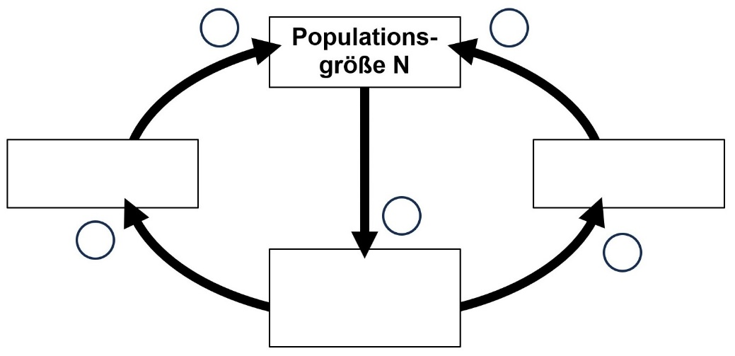

**B1**

**M4 Fressfeind-Beute-Zyklen**

**B2**

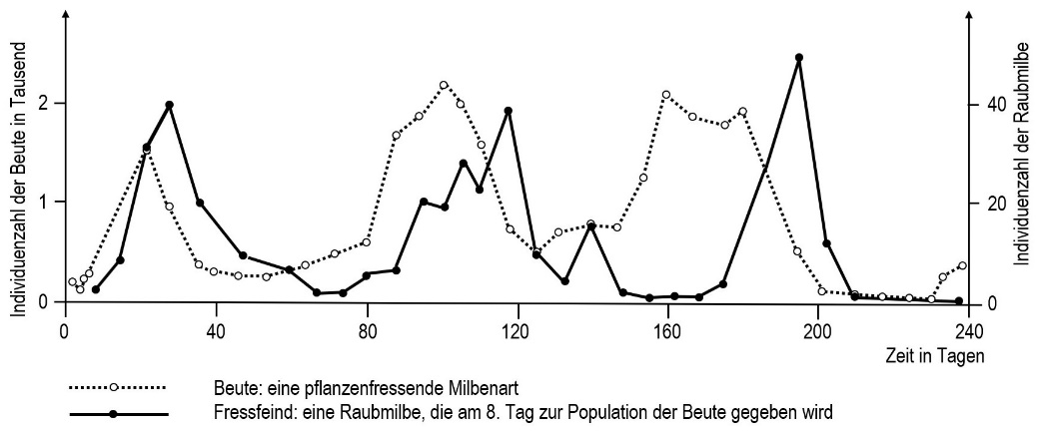

Laborversuch: In ein Terrarium wurde eine kleine Population einer Pflanzen fressenden Milbe (Beute) eingesetzt und einige Tage darauf eine kleine Population von Raubmilben, die sich von der anderen Milbenart ernähren (Fressfeind). Über etwa 240 Tage hinweg wurden die Bestände immer wieder gezählt bzw. abgeschätzt. Die Ergebnisse sind in B2 dargestellt. Zu beachten sind die unterschiedlichen Maßstäbe auf den y-Achsen.

**Hinweise für die Lehrkraft:**

**1 Einflussfaktoren**

1.1 und 1.2

|  |  |
| --- | --- |
| **dichteabhängige Faktoren** | **dichteunabhängige Faktoren** |
| Fressfeinde  Parasiten  Krankheitserreger  + z. B.:  Konkurrenz um Nahrung  Konkurrenz um Geschlechtspartner  Konkurrenz um Lebensraum  Symbiosepartner | Niederschlag  Temperatur  Katastrophen wie Überflutungen, Waldbrände |

1.3 Regulation bedeutet eine Rückwirkung auf die ursprünglich wirksame Größe in einem Regelkreis. Dichteunabhängige Faktoren wie klimatische Ereignisse beeinflussen zwar die Populationsgröße, aber die Populationsgröße wirkt nicht auf klimatische Ereignisse zurück.

Dichteabhängige Faktoren beeinflussen die Populationsgröße und die veränderte Popu­la­tionsgröße wirkt auf die dichteabhängigen Faktoren zurück. Somit liegt ein Regelkreis vor.

**2 Regelkreise**

2.1 r = b – d

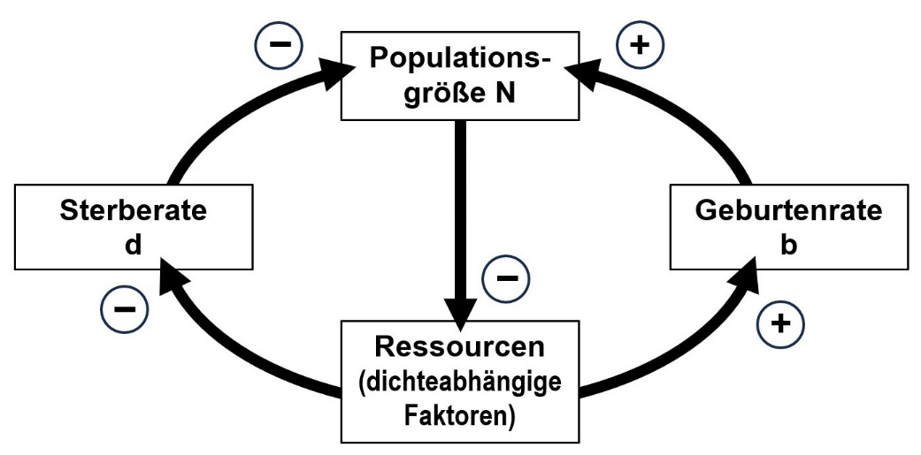2.2

Regelkreise liegen vor, weil im linken Kreis 3 Mal Minus vorkommt und im rechten Kreis zwei Mal Plus und ein Mal Minus, so dass das Produkt jeweils Minus ergibt.

2.3 Einfluss von Nahrungskonkurrenz, z. B.:

**–**

**+**

**+**

**Pop.dichte der Elefanten**

**Geburten-**

**rate b**

**P.dichte der Vegetation**

2.4 Einfluss von Fressfeinden, z. B.:

**–**

**+**

**–**

**Pop.dichte der Blattläuse**

**Sterberate Blattläuse d**

**P.dichte der Marienkäfer**

2.5 Einfluss der Nistmöglichkeiten, z. B.:

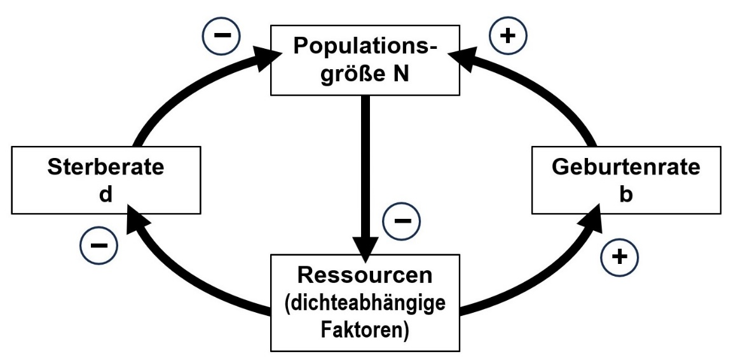

**P.dichte der Fregattvögel**

**P.dichte der Nistbäume**

**3 Fressfeind-Beute-Zyklen**

3.1 starke periodische Schwankungen in beiden Populationen (stationäre Phase)

Die Schwankungen verlaufen bei der Fressfeind-Population zeitlich verzögert gegen­über der Beutepopulation.

3.2 Zunahme der Fressfeind-Population dezimiert die Beute-Population

geringes Angebot an Beute dezimiert die Fressfeind-Population

geringe Fressfeind-Population bewirkt starke Vermehrung der Beute

usw.

3.3 Würde man die Population des Fressfeinds im gleichen Maßstab wie die Beute dar­stellen, wären deren Schwankungen kaum sichtbar.

*Im gA-Kurs sind die Lotka-Volterra-Regeln nicht verlangt, nur die in ihnen beschriebenen Grund­aussagen ohne weitere Vertiefung. Aufgabe 3 deckt dies vollständig ab.*

Thomas Nickl, Dezember 2024